 | Nations Unies | ST/SG/AC.10/C.3/2014/2−ST/SG/AC.10/C.4/2014/2
 | Secrétariat |  | Distr. générale  27 mars 2014  Français  Original: anglais
Comité d’experts du transport des marchandises dangereuses
et du Système général harmonisé de classification
et d’étiquetage des produits chimiques
Sous-Comité d’experts du transport  des marchandises dangereuses | Sous-Comité d’experts du Système général harmonisé de classification et d’étiquetage des produits chimiques
Quarante-cinquième session | Vingt-septième session
Genève,  Point 11 a) de l’ordre du jour provisoire  Questions relatives au Système général harmonisé  de classification et d’étiquetage des produits  chimiques: Matières explosibles désensibilisées | Genève,  Point 3 a) i) de l’ordre du jour provisoire  Critères de classement et communication des dangers:  Travaux du Sous-Comité d’experts du transport des marchandises dangereuses: Dangers physiques
Inclusion d’un nouveau chapitre «2.17 Matières explosibles désensibilisées» dans le SGH et de «Procédures de classement, méthodes d’épreuve et critères relatifs aux matières explosibles désensibilisées» dans une nouvelle partie V du Manuel d’épreuves et de critères
Communication de l’expert de l’Allemagne
Introduction
- Lors des dernières sessions du Sous-Comité d’experts du transport des marchandises dangereuses (Sous-Comité TMD), du Groupe de travail sur les explosifs et du Sous-Comité d’experts du Système général harmonisé de classification et d’étiquetage des produits chimiques (Sous-Comité SGH), les participants ont examiné l’inclusion d’un nouveau chapitre «2.17 Matières explosibles désensibilisées» dans le SGH et d’une nouvelle partie V «Procédures de classement, méthodes d’épreuve et critères relatifs aux matières explosibles désensibilisées» dans les Recommandations relatives au transport des marchandises dangereuses, Manuel d’épreuves et de critères (documents INF.13 du Sous-Comité TMD à sa quarante-troisième session, et INF.5 du Sous-Comité SGH à sa vingt-cinquième session).
- Le Sous-Comité TMD a noté que le Groupe de travail sur les explosifs s’était félicité du document INF.13 et y avait unanimement souscrit (ST/SG/AC.10/C.3/86, par. 26).
- Le Sous-Comité SGH s’est rallié en principe au Sous-Comité TMD pour soutenir l’idée d’insérer dans le SGH une nouvelle classe de danger pour les matières explosibles désensibilisées, comme indiqué dans le document INF.5 (ST/SG/AC.10/C.4/50, par. 10).
- À sa quarante-quatrième session, le-Sous-Comité TMD a appuyé l’idée d’inclure dans le SGH le chapitre 2.17 proposé et a décidé d’approuver toutes les propositions de modification du SGH et de faire figurer la nouvelle méthode d’épreuve entre crochets dans le Manuel d’épreuves et de critères (ST/SC/AC.10/C.3/88).
- À sa vingt-sixième session, le Sous-Comité SGH s’est rangé à l’avis du Sous-Comité TMD concernant la nécessité d’inclure dans le SGH un nouveau chapitre relatif aux matières explosibles désensibilisées. Il a adopté en principe la proposition et a pris note d’observations de forme ou de fond (ST/SG/AC.10/C.4/52).
- L’expert de l’Allemagne a révisé la proposition précédente et élaboré la présente en tenant compte des très utiles observations obligeamment fournies par les experts et par les secrétariats des deux sous-comités.
- L’expert de l’Allemagne a fait les propositions suivantes:
a) Inclure dans le SGH un nouveau chapitre 2.17 «Matières explosibles désensibilisées», tel que reproduit à l’annexe I;
b) Inclure dans le Manuel d’épreuves et de critères une nouvelle partie consacrée aux procédures de classement, aux méthodes d’épreuve et aux critères relatifs au SGH, notamment une méthode d’épreuve aux fins du classement en quatre catégories des matières explosibles désensibilisées, telle que reproduite à l’annexe II, étant entendu que cette méthode ne s’appliquerait pas à leur classement à des fins de transport;
c) Modifier en conséquence le Manuel d’épreuves et de critères et le SGH, comme indiqué à l’annexe III.
Annexe I
«Chapitre 2.17 Matières explosibles désensibilisées
2.17.1 Définitions et considérations générales
2.17.1.1 Par matière explosible désensibilisée on entend une substance explosible ou un mélange explosible de substances, solide ou liquide, qui a été désensibilisé pour neutraliser ses propriétés explosives de telle sorte qu’il n’explose pas en masse et ne se consume pas trop rapidement, et qui ne relève donc pas de la classe de danger «Matières explosibles» (chap. 2.1, voir aussi le NOTA 2 du paragraphe 2.1.2.2).
2.17.1.2 On distingue les deux catégories suivantes:
a) Les matières explosibles désensibilisées solides sont des substances ou des mélanges de substances qui sont mouillés avec de l’eau ou de l’alcool ou dilués avec d’autres substances et transformés en un mélange solide homogène, afin de neutraliser leurs propriétés explosives;
NOTA: Cette désensibilisation peut aussi être obtenue par formation d’hydrates de ces matières.
b) Les matières explosibles désensibilisées liquides sont des substances ou des mélanges de substances qui sont mis en solution ou en suspension dans l’eau ou d’autres liquides et transformés en un mélange liquide homogène afin de neutraliser leurs propriétés explosives.
2.17.2 Critères de classification
2.17.2.1 Toute matière explosible désensibilisée est considérée comme relevant de cette classe, sauf si:
a) Elle est fabriquée en vue d’obtenir un effet explosif ou pyrotechnique; ou
b) Elle présente un danger d’explosion en masse (épreuve 6 a) et/ou 6 b)) ou si sa vitesse de combustion corrigée (épreuve de combustion X) est trop élevée; ou
c) Si son énergie de décomposition exothermique est inférieure à 300 J/g.
NOTA 1: Les substances ou les mélanges de substances qui satisfont au critère c) peuvent relever d’autres classes de danger.
NOTA 2: L’énergie de décomposition exothermique peut être estimée en utilisant une technique calorimétrique appropriée (voir la section 20, sous-section 20.3.3.3 de la partie II des Recommandations relatives au transport des marchandises dangereuses, Manuel d’épreuves et de critères).
2.17.2.2 Les matières explosibles désensibilisées doivent être classées, telles qu’elles sont emballées pour la distribution et l’utilisation, dans une des quatre catégories de cette classe en fonction de leur vitesse de combustion corrigée (A_{c}), déterminée au moyen de l’épreuve de vitesse de combustion (feu extérieur) décrite à la section 51.4 de la partie V des Recommandations relatives au transport des marchandises dangereuses, Manuel d’épreuves et de critères, conformément au tableau 2.17.1 ci-dessous.

Tableau 2.17.1
Critères de classification pour les matières explosibles désensibilisées
Catégorie | Critères
1 | Matières explosibles désensibilisées dont la vitesse de combustion corrigée (A_{c}) est au moins égale à 300 kg/min mais inférieure à 1 200 kg/min
2 | Matières explosibles désensibilisées dont la vitesse de combustion corrigée (A_{c}) est au moins égale à 140 kg/min mais inférieure à 300 kg/min
3 | Matières explosibles désensibilisées dont la vitesse de combustion corrigée (A_{c}) est au moins égale à 60 kg/min mais inférieure à 140 kg/min
4 | Matières explosibles désensibilisées dont la vitesse de combustion corrigée (A_{c}) est inférieure à 60 kg/min
NOTA 1: Les matières explosibles désensibilisées doivent être préparées de façon à rester homogènes pendant le stockage et les manipulations.
NOTA 2: Les matières explosibles désensibilisées peuvent être traitées différemment par certaines réglementations (par exemple aux fins du transport). Le classement des matières explosibles désensibilisées solides à des fins de transport est abordé au chapitre 2.4, par. 2.4.2.4 des Recommandations de l’ONU relatives au transport des marchandises dangereuses, Règlement type. Le classement des matières explosibles désensibilisées liquides est abordé au chapitre 2.3, par. 2.3.1.4 du Règlement type.
NOTA 3: Les propriétés explosives des matières explosibles désensibilisées doivent être déterminées au moyen des épreuves de la série 2 des Recommandations relatives au transport des marchandises dangereuses, Manuel d’épreuves et de critères, et doivent être communiquées dans la fiche de données de sécurité. Pour les épreuves applicables aux matières explosibles désensibilisées liquides à des fins de transport, on se reportera à la section 32, sous-section 32.3.2 du Manuel d’épreuves et de critères. Les épreuves applicables aux matières explosibles désensibilisées solides à des fins de transport sont traitées à la section 33, sous-section 33.2.3 du Manuel.
NOTA 4: En ce qui concerne leur stockage, leur distribution et leur utilisation, les matières explosibles désensibilisées ne relèvent pas des chapitres 2.1 (Matières explosibles), 2.6 (Liquides inflammables) ou 2.7 (Matières solides inflammables).
NOTA 5: Ces critères de classification renvoient aux Recommandations relatives au transport des marchandises dangereuses, Manuel d’épreuves et de critères, mais ne renvoient pas aux critères du SGH concernant l’épreuve du mélange dans son ensemble (voir par. 1.3.2.3.1 a)).
2.17.3 Communication du danger
On trouvera dans le chapitre 1.4 (Communication des dangers: Étiquetage) des considérations à la fois générales et particulières applicables aux prescriptions en matière d’étiquetage. L’annexe 1 présente des tableaux récapitulatifs concernant la classification et l’étiquetage, et l’annexe 3 propose des exemples de conseils de prudence et de pictogrammes qui peuvent être utilisés lorsqu’ils sont autorisés par les autorités compétentes.

Tableau 2.17.2
Éléments d’étiquetage pour les matières explosibles désensibilisées
 | Catégorie 1 | Catégorie 2 | Catégorie 3 | Catégorie 4
Symbole | Flamme | Flamme | Flamme | Flamme
Mention d’avertissement | Danger | Danger | Attention | Attention
Mention de danger | Matière explosible désensibilisée; danger d’incendie, d’effet de souffle ou de projection | Matière explosible désensibilisée; danger d’incendie ou de projection | Matière explosible désensibilisée; danger d’incendie ou de projection | Matière explosible désensibilisée; danger d’incendie
2.17.4 Procédure de décision et commentaires
La procédure de décision et les conseils qui suivent ne font pas partie du système de classification harmonisée mais sont indiqués ici à titre de supplément. Il est fortement recommandé que la personne chargée du classement étudie les critères avant et pendant la procédure de décision.
2.17.4.1 Procédure de décision
Pour classer les matières explosibles désensibilisées, on doit déterminer le danger d’explosion et la vitesse de combustion corrigée suivant la méthode décrite à la partie V des Recommandations relatives au transport des marchandises dangereuses, Manuel d’épreuves et de critères. Le classement se fait selon la procédure décrite dans le diagramme 2.17.1.
Diagramme de décision 2.17.1 pour les matières explosibles désensibilisées
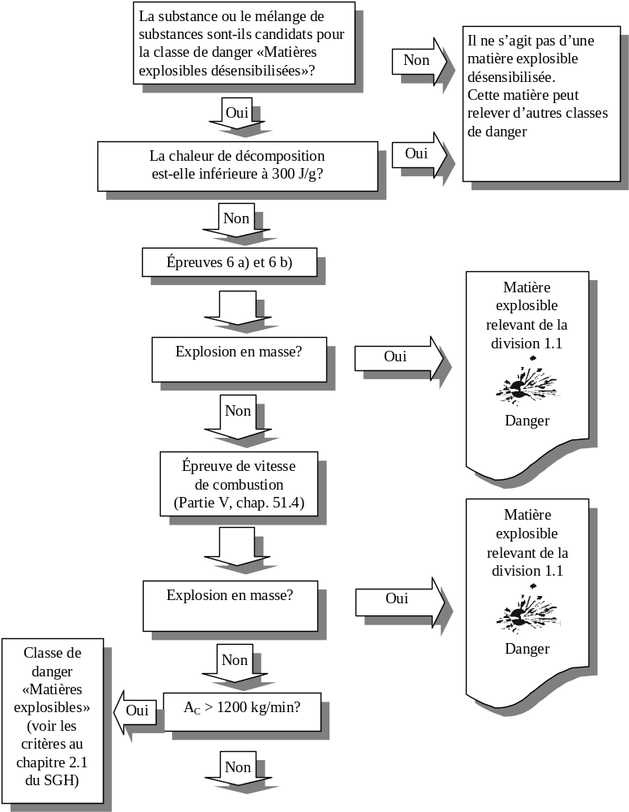

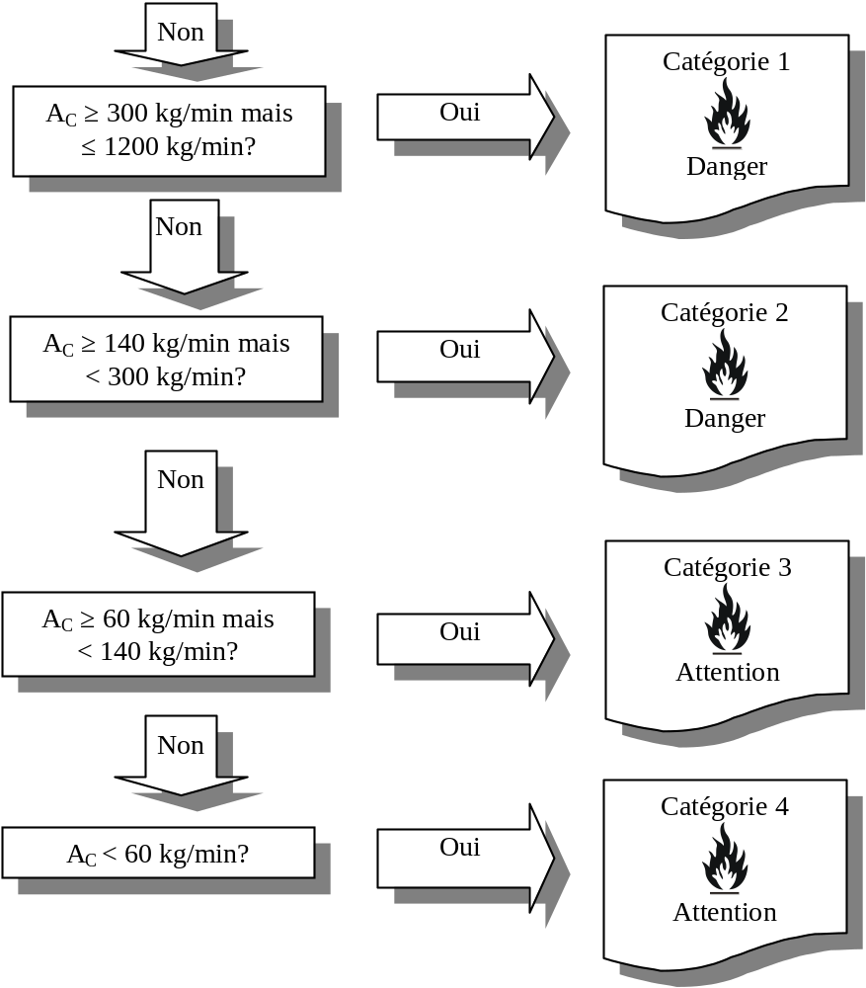
2.17.4.2 Commentaires
2.17.4.2.1 La procédure de classement des matières explosibles désensibilisées ne s’applique pas si:
a) Les substances ou mélanges de substances ne sont pas explosibles selon les critères du chapitre 2.1 du SGH; ou
b) Leur énergie de décomposition exothermique est inférieure à 300 J/g.
2.17.4.2.2 L’énergie de décomposition exothermique doit être déterminée en utilisant la matière explosible déjà désensibilisée (c’est-à-dire le mélange homogène, solide ou liquide, formé par la matière explosible et la ou les substance(s) utilisée(s) pour neutraliser ses propriétés explosives). L’énergie de décomposition exothermique peut être estimée en utilisant une technique calorimétrique appropriée (voir la section 20, sous-section 20.3.3.3 de la partie II des Recommandations relatives au transport des marchandises dangereuses, Manuel d’épreuves et de critères).».
Annexe II
Partie V
Procédures de classement, méthodes d’épreuve et critères concernant le Système général harmonisé de classification et d’étiquetage des produits chimiques
Section Page
50. Introduction de la partie V XX
50.1 Objet XX
50.2 Domaine d’application XX
51. Procédures de classement, méthodes d’épreuve et critères concernant
la classe de danger «Matières explosibles désensibilisées» XX
51.1 Objet XX
51.2 Domaine d’application XX
51.3 Procédure de classement XX
51.4 Épreuve de vitesse de combustion (feu extérieur) XX
51.4.1 Introduction XX
51.4.2 Appareillage et matériel XX
51.4.3 Procédure d’épreuve XX
51.4.4 Critères d’épreuve et méthode d’évaluation des résultats XX
51.4.5 Exemples de résultats XX
51.4.6 Exemple de calculs XX

«Section 50
Introduction de la partie V
50.1 Objet
La partie V du présent Manuel présente les méthodes utilisées pour le classement des matières explosibles désensibilisées aux fins de distribution et d’utilisation (y compris le stockage) conformément au Système général harmonisé de classification et d’étiquetage des produits chimiques (SGH).
50.2 Domaine d’application
Les méthodes d’épreuve décrites dans la présente partie doivent être appliquées lorsque le Système général harmonisé de classification et d’étiquetage (SGH) le requiert.».
«Section 51
Procédures de classement, méthodes d’épreuve et critères relatifs
aux matières explosibles désensibilisées
51.1 Objet
51.1.1 La présente section décrit la méthode utilisée par l’ONU pour classer les matières explosibles désensibilisées liquides et solides (voir le chapitre 2.17 du Système général harmonisé de classification et d’étiquetage des produits chimiques (SGH)). Le présent texte doit être utilisé parallèlement aux principes de classement énoncés dans le chapitre 2.17 du SGH et aux séries d’épreuves décrites aux sections 16.4 et 16.5 du présent Manuel.
Pour les essais de matières explosibles désensibilisées liquides à des fins de transport, se reporter à la section 32, sous-section 32.3.2 du présent Manuel. Pour les essais de matières explosibles désensibilisées solides à des fins de transport, se reporter à la section 33, sous-section 33.2.3 du présent Manuel et au chapitre 2.4, par. 2.4.2.4 du Règlement type.
51.2 Domaine d’application
51.2.1 Les matières explosibles désensibilisées sont des substances explosibles ou des mélanges explosibles de substances, solides ou liquides, qui ont été désensibilisés pour neutraliser leurs propriétés explosives de telle sorte qu’ils ne relèvent pas de la classe de danger «Matières et objets explosibles» (chap. 2.1 du SGH). Les matières explosibles désensibilisées doivent d’abord être soumises aux épreuves des séries 1 (1 a)), 2 et 6 (6 a) et 6 b)) du présent Manuel.
51.2.2 Les procédures de classement appropriées applicables aux matières explosibles désensibilisées doivent être effectuées avant leur distribution et leur utilisation, sauf:
a) Si elles sont fabriquées en vue de produire un effet explosif ou pyrotechnique;
b) Si elles présentent un danger d’explosion en masse, tel que défini par les épreuves 6 a) ou 6 b), ou si leur vitesse de combustion corrigée, telle que définie par l’épreuve de vitesse de combustion décrite à la section 51.4 ci-dessous, est trop rapide;
c) Si leur énergie de décomposition exothermique est inférieure à 300 J/g.
51.3 Procédure de classement
51.3.1 Les substances ou mélanges de substances, dans leur emballage, sont soumis aux épreuves 6 a) et 6 b), dans cet ordre, avant d’être soumis à l’épreuve de vitesse de combustion. Les substances ou mélanges de substances, dans leur emballage, doivent d’abord être éprouvés à l’aide d’un détonateur normalisé (appendice 1 du Manuel) et, en l’absence d’explosion, avec un allumeur juste suffisant (30 g de poudre noire au maximum) pour assurer l’allumage. Le système d’allumage qui aura fonctionné avec succès au cours de l’épreuve 6 a) devra être utilisé pour l’épreuve 6 b).
51.3.2 Cependant, il n’est pas toujours nécessaire de procéder à toutes les épreuves. L’épreuve 6 b) n’est pas obligatoire si, lors de chaque épreuve 6 a):
a) L’extérieur du colis n’est pas endommagé par une détonation et/ou un allumage internes; ou
b) Le contenu du colis n’explose pas ou explose si faiblement qu’une propagation de l’effet explosif à un autre colis serait exclue lors de l’épreuve 6 b).
51.3.3 Si une substance ou un mélange de substances donne un résultat négatif (absence de propagation de la détonation) lors de l’épreuve 1 a), l’épreuve 6 a) avec détonateur n’est plus obligatoire. Si une substance ou un mélange de substances donne un résultat négatif (absence de déflagration ou déflagration lente) lors de l’épreuve 2 c), l’épreuve 6 a) avec allumeur n’est pas obligatoire.
51.3.4 L’épreuve de détermination de la vitesse de combustion à grande échelle n’est pas nécessaire si au cours de l’épreuve 6 b) on assiste à une explosion quasi instantanée de la presque totalité du contenu de la pile. Dans ce cas, la matière est affectée à la division 1.1.
51.4 Épreuve de vitesse de combustion (feu extérieur)
51.4.1 Introduction
51.4.1.1 La méthode de détermination de la vitesse de combustion (pour une masse de 10 000 kg) doit être utilisée pour déterminer le comportement, en cas de feu extérieur, des substances ou mélanges de substances emballés à des fins de stockage et d’utilisation. Cette épreuve est effectuée avec plusieurs colis contenant la substance ou le mélange de substances, afin de déterminer:
a) S’il existe un risque d’explosion en masse, de projection dangereuse ou de violent incendie;
b) La vitesse de combustion (pour une masse de 10 000 kg) qui dépend de la masse totale.
51.4.1.2 La vitesse de combustion pour une masse de 10 000 kg de matière emballée est déterminée en utilisant successivement un colis unique et des piles de colis, puis en appliquant aux résultats une procédure d’extrapolation. Les épreuves sont effectuées alors que la substance ou le mélange de substances sont emballés de la manière prévue aux fins de distribution et d’utilisation (y compris le stockage). Tous les types de colis sont soumis aux épreuves sauf si:
a) La substance ou le mélange de substances, tels qu’emballés aux fins de distribution et d’utilisation, peuvent se voir attribuer, sans risque d’erreur, une vitesse de combustion et une catégorie par une autorité compétente sur la base de résultats provenant d’autres épreuves ou d’autres renseignements; ou
b) La substance ou le mélange de substances, tels qu’emballés aux fins de distribution et d’utilisation, sont affectés à la classe de danger «Matières et objets explosibles» (division 1.1).
51.4.1.3 La vitesse de combustion corrigée (pour une masse de 10 000 kg) sert à la classification en quatre catégories.
51.4.2 Appareillage et matériel
51.4.2.1 L’épreuve doit porter sur des colis contenant la substance ou le mélange de substances dans l’état dans lequel ils se trouvent au moment de leur distribution et de leur utilisation (y compris le stockage). Sont nécessaires les éléments suivants:
a) 1, 6 et 10 colis, contenant chacun une masse nette maximum de 25 kg de matière explosible désensibilisée;
b) 1, 3 et 6 colis, contenant chacun une masse nette comprise entre 25 et 50 kg de matière explosible désensibilisée;
c) De 1 à 6 colis, contenant chacun une masse nette supérieure à 50 kg de matière explosible désensibilisée, la masse nette maximale totale ne dépassant pas 500 kg;
d) 1 ou 2 bacs suffisamment grands et hauts pour contenir les palettes en bois et les colis et protéger le sol;
e) Des palettes en bois (conformes à la norme DIN 15146), avec des copeaux de bois entre les colis, sous les colis et au-dessus;
f) Un mode d’allumage approprié garantissant l’inflammation des palettes en bois et de la laine de bois et ensuite des colis (il est recommandé d’employer un mélange d’essence et de fioul léger dans une proportion de 10/90, bien réparti sur les colis et la laine de bois);
g) Des caméras de cinéma ou de vidéo ainsi que tout l’équipement approprié pour mesurer la chaleur de la radiation, par exemple des capteurs infrarouge et/ou des caméras thermiques.
51.4.2.2 Le nombre d’épreuves et la masse totale soumise aux épreuves doivent être augmentés si les résultats des épreuves sont ambigus et que les dangers ne sont pas clairement définis.
51.4.3 Procédure d’épreuve
51.4.3.1 Les épreuves portent d’abord sur un seul colis puis sur un nombre de colis de plus en plus grand, comme indiqué aux alinéas a, b ou c du paragraphe 51.4.2.1. Normalement, l’épreuve de vitesse de combustion est effectuée une seule fois sur chaque lot de colis. Lesdits lots de colis, dans l’état et sous la forme où ils se trouvent au moment d’être présentés pour la distribution et l’utilisation (y compris le stockage), sont placés de façon à produire les effets les plus destructeurs sur des palettes en bois disposées à plat. Les palettes sont à leur tour placées dans un bac (ou deux, si nécessaire). Chaque bac doit contenir au moins une palette complète plus un espace de 10 cm tout autour de la palette. Un matériau inflammable (par exemple de la laine de bois ou du papier) est placé sous les colis et autour de ceux-ci de façon à garantir le meilleur allumage possible (voir le paragraphe 51.4.2.1 f)).
NOTA: Une quantité d’environ 10 kg de laine de bois sèche est généralement suffisante. Les palettes en bois et la laine de bois doivent être imprégnées d’un mélange de carburants (environ 10 l, voir le paragraphe 51.4.2.1 f)).
51.4.3.2 La chaleur du rayonnement est mesurée pendant l’épreuve au moyen d’un matériel approprié, en au moins trois endroits situés à des distances différentes du centre du foyer, distances qui doivent être déterminées avant l’épreuve en fonction de la sensibilité des instruments de mesure (capteurs, caméras thermiques, etc.).
51.4.3.3 Les signaux doivent être enregistrés en continu. Le début de l’incendie est défini comme le moment où la matière commence à réagir et sa fin est déterminée d’après les courbes du rayonnement.
51.4.3.4 S’il se produit une explosion en masse, des explosions séparées ou des projections de fragments métalliques, cela doit être consigné dans le rapport d’essai.
51.4.4 Critères d’épreuve et méthode d’évaluation des résultats
51.4.4.1 Les vitesses de combustion A et A_{10t} sont déterminées comme suit:
a) Le début de l’incendie est défini comme le moment où la réaction de la substance ou du mélange de substances devient perceptible, alors que la fin de l’incendie coïncide avec une diminution du rayonnement I (dû à l’incendie) jusqu’à moins de 5 % du niveau maximum (I_{max}) (voir fig. 51.4.1);
b) Le rayonnement dégagé par les restes de matière ou les matériaux en combustion, le cas échéant, doit être pris en considération dans l’évaluation;
c) La durée de combustion t est le temps qui s’écoule entre le début et la fin de l’incendie;
d) La vitesse de combustion A [kg/min] s’obtient pour chaque quantité éprouvée m [kg] et la durée de combustion correspondante t [min], au moyen de l’équation ci-dessous: log_{A} log_{m}
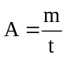
e) La vitesse de combustion calculée A est représentée en fonction de la masse de substance ou de mélange de substances m soumise à l’épreuve. Les résultats de l’épreuve sont extrapolés au moyen de ce graphique afin d’obtenir une vitesse de combustion non corrigée A_{10t} pour une masse de 10 000 kg, en appliquant la formule ci-dessous:
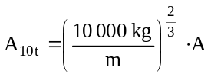
51.4.4.2 La vitesse de combustion corrigée A_{c} est calculée comme suit:
a) L’énergie contenue dans la matière est partiellement convertie en rayonnement. L’intensité moyenne du rayonnement η mesurée à une certaine distance de l’incendie est égale au rayonnement mesuré (dose_{measured}) sur l’énergie maximum théorique (dose_{calculated}):
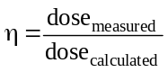
b) L’énergie maximum théorique est obtenue en multipliant la masse m [kg] de la matière éprouvée par la chaleur H_{v} [kJ/kg] dégagée par la combustion:
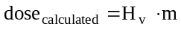
c) La quantité d’énergie qui semble s’échapper par rayonnement est calculée par intégration de la zone située en dessous de la courbe du rayonnement mesuré:
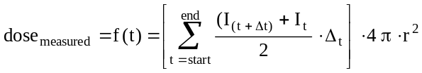
L’intégration numérique de l’intensité I_{t} du rayonnement [W/m²] pendant la totalité de la combustion donne le rayonnement mesuré (dose_{measured}) en kJ, à la distance r [m];
d) À cette fin, un graphique est tracé pour représenter le niveau de rayonnement I [kW/m²] en fonction du temps. L’intensité totale du rayonnement est obtenue en intégrant la courbe lissée et corrigée jusqu’à une valeur comprise entre 1 et 5 % de I_{max};
e) I_{relevant} est obtenu à partir de l’intensité maximum de la courbe du rayonnement de chaleur calculée comme valeur moyenne du rayonnement en transformant la zone intégrée en un rectangle de dimension égale pendant le même laps de temps;
f) La valeur moyenne du coefficient de forme f qui doit être pris en considération au moment où l’incendie atteint son maximum d’intensité peut être obtenue à l’aide de la formule ci-dessous:
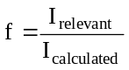
g) La vitesse de combustion corrigée A_{c} s’obtient grâce à l’équation suivante:
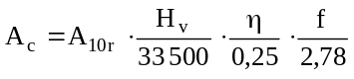,
Où H_{v} [kJ/kg] est la chaleur dégagée par la combustion de la matière (c’est-à-dire l’enthalpie de réaction de la combustion), η étant l’intensité du rayonnement et f le coefficient de forme. A_{c} [kg/min] représente la vitesse de combustion corrigée pour une quantité de matière de 10 000 kg.
51.4.4.3 S’il se produit une explosion en masse, des explosions isolées ou des projections de fragments métalliques, la substance ou le mélange de substances est classé comme matière explosible.
51.4.4.4 Les résultats des épreuves sont évalués en fonction de la vitesse de combustion corrigée A_{c} pour une masse emballée de 10 000 kg de substance ou de mélange de substances.
51.4.4.5 Les critères d’épreuve servant à déterminer la combustibilité des substances ou mélanges de substances sont les suivants:
Catégorie 1: Toute substance ou tout mélange de substances dont la vitesse de combustion corrigée A_{c} est au moins égale à 300 kg/min, sans dépasser 1 200 kg/min;
Catégorie 2: Toute substance ou tout mélange de substances dont la vitesse de combustion corrigée A_{c} est au moins égale à 140 kg/min mais inférieure à 300 kg/min;
Catégorie 3: Toute substance ou tout mélange de substances dont la vitesse de combustion corrigée A_{c} est au moins égale à 60 kg/min mais inférieure à 140 kg/min;
Catégorie 4: Toute substance ou tout mélange de substances dont la vitesse de combustion corrigée A_{c} est inférieure à 60 kg/min.
Toute substance ou tout mélange de substances dont la vitesse de combustion corrigée A_{c} est supérieure à 1 200 kg/min est classé comme matière explosible (voir le chapitre 2.1 du SGH).
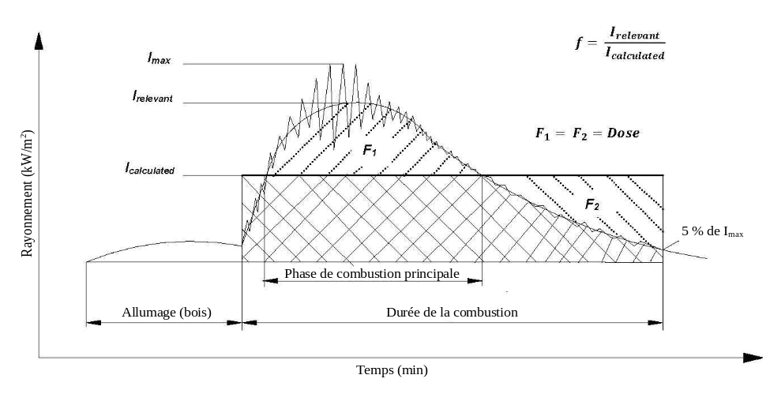

Figure 51.4.1
Mesure du rayonnement en fonction du temps
51.4.5 Exemples de résultats
51.4.5.1 Des préparations à base de nitrocellulose sont emballées dans des fûts en carton (1G) d’une masse maximum de 140 kg et dans des caisses en carton (4G) d’une masse maximum de 25 kg, relevant des catégories ci-dessous:
a) Préparations à base de nitrocellulose soluble dans un ester (type E), contenant divers agents flegmatisants et dont la teneur en azote est comprise entre 11,8 % et 12,3 %
Type de préparation | IPA  35 % | IPA  30 % | ETH  35 % | ETH  30 % | BUT  35 % | BUT  30 % | Eau | Copeauxª
12E | 3 | 2 | 4 | 3 | 2 | 1  (330 kg/min) | 4 | 1  (1 115 kg/min)
22E | 3 | 3 | 4 | 3 | 3 | 3 | 4 | 1  (1 115 kg/min)
25E | 3 | 3 | 4 | 3 | 3 | 3 | 3 | 1  (1 115 kg/min)
Abréviations: IPA = isopropanol; ETH = éthanol; BUT = butanol.
ª Les copeaux de nitrocellulose contiennent 20 % de plastifiant.
b) Préparations à base de nitrocellulose moyennement soluble (type M) contenant divers agents flegmatisants et dont la teneur en azote est comprise entre 11,3 % et 11,8 %
Type de préparation | IPA  35 % | IPA  30 % | ETH  35 % | ETH  30 % | BUT  35 % | BUT  30 % | Eau | Copeauxª
15M | - | - | - | - | 3 | 2 | -
27M | 3 | 3 | 4 | 4 | 3 | 3 | 4 | 1  (1 115 kg/min)
34M | 3 | 3 | 4 | 4 | 4 | - | - | 1  (1 115 kg/min)
Abréviations: IPA = isopropanol; ETH = éthanol; BUT = butanol.
ª Les copeaux de nitrocellulose contiennent 20 % de plastifiant.
c) Préparations à base de nitrocellulose soluble dans l’alcool (type A) contenant divers agents flegmatisants et dont la teneur en azote est comprise entre 10,7 % et 11,3 %
Type de préparation | IPA  35 % | IPA  30 % | ETH  35 % | ETH  30 % | BUT  35 % | BUT  30 % | Eau | Copeauxª
15A | 4 | 3 | 4 | 3 | 3 | 2 | - | 1  (1 115 kg/min)
30A | 4 | 3 | 4 | 4 | 3 | 3 | 4 | 1  (1 115 kg/min)
32 A | 4 | 3 | 4 | 4 | 4 | 3 | - | -
Abréviations: IPA = isopropanol; ETH = éthanol; BUT = butanol.
ª Les copeaux de nitrocellulose contiennent 20 % de plastifiant.
51.4.6 Exemple de calculs
Préparations à base de nitrocellulose (teneur en azote comprise entre 10,7 % et 11,2 %) mouillées avec 30 % d’isopropanol:
Masse de la préparation soumise à l’épreuve: m = 285 kg
Durée de combustion: t = 9,7 min
Coefficient de forme: f = 3,73
Intensité du rayonnement: η = 0,24
Enthalpie de combustion: Hv = 15 626 kJ/kg
Calcul de la vitesse de combustion A:
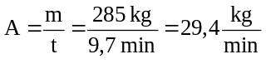
Calcul de la vitesse de combustion A_{10t}:
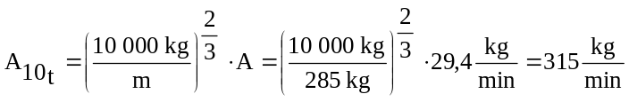
Calcul de la vitesse de combustion corrigée A_{c}:
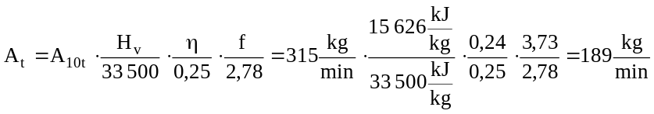
La matière explosible désensibilisée est classée dans la catégorie 2.».
Bibliographie
[1] German «Guideline for the assignment of substances which may show explosive properties to Storage Groups (SprengLR011)».
[2] Thermal radiation hazards from organic peroxides, Roberts, T. A. and Merrifield, R., J. Loss. Prev. Process Ind. 1990, 3, 244.
[3] Thermal radiation hazard and separation distances for industrial cellulose nitrate, Roberts, T. A. and Merrifield, R., J. Loss. Prev. Process Ind. 1992, 5,311.
[4] Storage of Organic Peroxides, Publication Series on Dangerous Substances 8 (PGS 8), Ministries of Social Affairs and of the Interior, The State Secretary of Housing, Spatial Planning and Environment (VROM), Pays-Bas, 2006.
[5] The storage and handling of organic peroxides, Guidance Note CS21, Health and Safety Executive, 1998, Royaume-Uni.
Annexe III
Amendements résultants
A. SGH
1. Dans la table des matières, à la Partie 2 «Dangers physiques», ajouter: «Chapitre 2.17 Matières explosibles désensibilisées».
2. Au chapitre 1.2, ajouter la définition des matières explosibles désensibilisées, ainsi libellée:
«Matière explosible désensibilisée, une substance explosible ou un mélange explosible de substances, solide ou liquide, qui a été désensibilisé pour neutraliser ses propriétés explosives de telle sorte qu’il n’explose pas en masse et ne se consume pas trop rapidement, et qui ne relève donc pas de la classe de danger «Matières explosibles» (chap. 2.1, voir aussi le NOTA 2 du paragraphe 2.1.2.2).».
3. Au chapitre 2.1.2.2, modifier le NOTA 2 comme suit:
«NOTA 2: Certaines substances explosibles et certains mélanges explosibles de substances sont mouillés avec de l’eau ou un alcool, ou dilués avec d’autres substances, ou encore mis en solution ou en suspension dans l’eau ou dans d’autres liquides afin de diminuer ou de neutraliser leurs propriétés explosives. Ils peuvent être candidats à un classement comme matières explosibles désensibilisées (voir chap. 2.17) ou être traités différemment des substances explosibles et des mélanges explosibles de substances (en tant que matières explosibles désensibilisées) aux fins de certains règlements (par exemple concernant le transport) (voir par. 1.3.2.4.5.2).».
4. Dans l’annexe I, ajouter le tableau A.1.17 pour la nouvelle classe de danger «Matières explosibles désensibilisées», ainsi conçu:
«A1.17 Matières explosibles désensibilisées (voir le chapitre 2.17 pour les critères de classement)
Classification |  | Étiquetage
Classe  de danger | Catégorie  de danger | Pictogramme |  | Mention d’avertissement | Mention de danger | Code
Classe  de danger | Catégorie  de danger | SGH | Règlement type | Mention d’avertissement | Mention de danger | Code
Matières explosives désensibilisées | 1 |  | Sans objet | Danger | Matière explosive désensibilisée: danger d’incendie, d’effet de souffle ou de projection | H206
Matières explosives désensibilisées | 2 |  | Sans objet | Danger | Matière explosive désensibilisée: danger d’incendie ou de projection | H207
Matières explosives désensibilisées | 3 |  | Sans objet | Attention | Matière explosive désensibilisée: danger d’incendie ou de projection | H207
Matières explosives désensibilisées | 4 |  | Sans objet | Attention | Matière explosive désensibilisée: danger d’incendie | H208
NOTA: La classification et l’étiquetage des matières explosibles désensibilisées sont traités différemment dans les règlements relatifs au transport. Aux fins du transport, les matières explosibles désensibilisées solides sont classées dans la division 4.1 (Matières solides inflammables) et doivent porter une étiquette de la division 4.1 (voir le chapitre 2.4, par. 2.4.2.4 des Recommandations relatives au transport des marchandises dangereuses, Règlement type). Aux fins du transport, les matières explosibles désensibilisées liquides sont classées dans la classe 3 (Liquides inflammables) et doivent porter une étiquette de la classe 3 (voir le chapitre 2.3, par. 2.3.1.4 du Règlement type).».
5. Annexe 3, section 1, tableau A3.1.1, ajouter les mentions de danger physique ci-dessous:
Code  (1) | Mentions de danger pour les dangers physiques  (2) | Classe de danger (chapitre du SGH)  (3) | Catégorie de danger  (4)
H206 | Explosif désensibilisé; danger d’incendie,  d’effet de souffle ou de projection | Matières explosibles désensibilisées (chap. 2.17) | 1
H207 | Explosif désensibilisé; danger d’incendie  ou de projection | Matières explosibles désensibilisées (chap. 2.17) | 2, 3
H208 | Explosif désensibilisé; danger d’incendie | Matières explosibles désensibilisées (chap. 2.17) | 4
6. Annexe 3, section 2, tableau A3.2.2:
P212
Ajouter un nouveau conseil de prudence, libellé comme suit:
Code  (1) | Conseils de prudence concernant la prévention  (2) | Classe de danger  (3) | Catégorie de danger  (4) | Conditions relatives à l’utilisation  (5)
P212 | Éviter l’échauffement en milieu confiné et la baisse de la concentration de l’agent flegmatisant en raison du risque d’explosion | Matières explosibles désensibilisées (chap. 2.17) | 1, 2, 3, 4
P230
Modifier les conditions relatives à l’utilisation, comme suit:
«– Pour les substances ou mélanges de substances qui sont humidifiés, dilués, dissous ou mis en suspension à l’aide d’un agent flegmatisant afin d’atténuer leurs propriétés explosives
… Il revient au fabricant/fournisseur ou à l’autorité compétente de préciser quel agent flegmatisant est approprié»
7. Annexe 3, section 2, tableau A3.2.2, ajouter les conseils de prudence concernant les matières explosibles désensibilisées, comme suit:
P210
Insérer une nouvelle ligne pour la classe de danger «Matières explosibles désensibilisées (chap. 2.17)» associée aux catégories de danger «1, 2, 3, 4»
P230
Insérer une nouvelle ligne pour la classe de danger «Matières explosibles désensibilisées (chap. 2.17)» associée aux catégories de danger «1, 2, 3, 4» et à la condition relative à l’utilisation: «… Il revient au fabricant/fournisseur ou à l’autorité compétente de préciser quel agent flegmatisant est approprié»
P233
Insérer une nouvelle ligne pour la classe de danger «Matières explosibles désensibilisées (chap. 2.17)» associée aux catégories de danger «1, 2, 3, 4»
P280
Insérer une nouvelle ligne pour la classe de danger «Matières explosibles désensibilisées (chap. 2.17)» associée aux catégories de danger «1, 2, 3, 4» et à la condition relative à l’utilisation: «… Il revient au fabricant/fournisseur ou à l’autorité compétente de préciser quel type d’équipement est approprié»
8. Annexe 3, section 2, tableau A.3.2.3, ajouter les conseils de prudence concernant les matières explosibles désensibilisées, comme suit:
P370
Insérer une nouvelle ligne pour la classe de danger «Matières explosibles désensibilisées (chap. 2.17)» associée aux catégories de danger «1, 2, 3»
P371
Insérer une nouvelle ligne pour la classe de danger «Matières explosibles désensibilisées (chap. 2.17)» associée à la catégorie de danger «4»
P375
Insérer une nouvelle ligne pour la classe de danger «Matières explosibles désensibilisées (chap. 2.17)» associée aux catégories de danger «1, 2, 3»
P380
Insérer une nouvelle ligne pour la classe de danger «Matières explosibles désensibilisées (chap. 2.17)» associée aux catégories de danger «1, 2, 3, 4»
P371 + P380 + P375
Insérer une nouvelle ligne pour la classe de danger «Matières explosibles désensibilisées (chap. 2.17)» associée aux catégories de danger «1, 2, 3»
P371 + P380 + P375
Insérer une nouvelle ligne pour la classe de danger «Matières explosibles désensibilisées (chap. 2.17)» associée à la catégorie de danger «4»
9. Annexe 3, section 2, tableau A.3.2.4, ajouter les conseils de prudence concernant les matières explosibles désensibilisées, comme suit:
P401
Insérer une nouvelle ligne pour la classe de danger ««Matières explosibles désensibilisées (chap. 2.17)» associée aux catégories de danger «1, 2, 3, 4» et à la condition relative à l’utilisation: «… Il revient au fabricant/fournisseur ou à l’autorité compétente de préciser quelle est la réglementation locale/régionale/ nationale/internationale applicable.».
10. Annexe 3, section 2, tableau A.3.2.5, ajouter les conseils de prudence concernant les matières explosibles désensibilisées, comme suit:
P501
Insérer une nouvelle ligne pour la classe de danger ««Matières explosibles désensibilisées (chap. 2.17)» associée aux catégories de danger «1, 2, 3, 4» et à la condition relative à l’utilisation: «… conformément à la réglementation locale/régionale/nationale/internationale applicable (à préciser). Il revient au fabricant/fournisseur ou à l’autorité compétente de préciser si les prescriptions relatives à l’élimination s’appliquent au contenu, au récipient ou aux deux.».
11. Annexe 3, section 3, ajouter deux nouveaux tableaux ainsi conçus:
Matières explosibles désensibilisées  (chap. 2.17) |  |  | 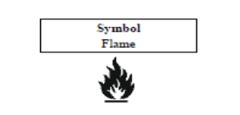
Catégorie de danger | Mention d’avertissement | Mention de danger
1 | Danger | H206 Matières explosibles désensibilisées: danger d’incendie, d’effet de souffle ou de projection
2 | Danger | H207 Matières explosibles désensibilisées: danger d’incendie ou de projection
3 | Attention | H207 Matières explosibles désensibilisées: danger d’incendie ou de projection
Conseils de prudence
Prévention | Réaction | Stockage | Élimination
P210  Tenir à l’écart de la chaleur, des surfaces chaudes, des étincelles, des flammes nues et de toute autre source d’ignition. Ne pas fumer | P370+P380+P375  En cas d’incendie: évacuer la zone et combattre le feu à distance en raison du risque d’explosion | P401  Stocker conformément à…  … Il revient au fabricant/ fournisseur ou à l’autorité compétente de préciser quelle est la réglementation locale/ régionale/nationale/ internationale applicable | P501  Éliminer le contenu/récipient dans…  …conformément au règlement local/régional/national/ international (à préciser)  Il revient au fabricant/ fournisseur ou à l’autorité compétente de préciser si les dispositions en matière d’élimination s’appliquent au contenu, au récipient ou aux deux
P212
Éviter l’échauffement en milieu confiné et la baisse de la concentration de l’agent flegmatisant en raison du risque d’explosion
P230
Maintenir humidifié avec…
... Il revient au fabricant/ fournisseur ou à l’autorité compétente de préciser quel agent flegmatisant est approprié
P233
Maintenir le récipient fermé de manière étanche
P280
Porter des gants de protection/des vêtements de protection/un équipement de protection des yeux/du visage

Matières explosibles désensibilisées
(chap. 2.17)

Catégorie de danger | Mention d’avertissement | Mention de danger
4 | Attention | H208 Matières explosibles désensibilisées: danger d’incendie
Conseils de prudence
Prévention | Réaction | Stockage | Élimination
P210  Tenir à l’écart de la chaleur, des surfaces chaudes, des étincelles, des flammes nues et de toute autre source d’ignition. Ne pas fumer | P370+P380+P375  En cas d’incendie important et s’il s’agit de grandes quantités: évacuer la zone et combattre le feu à distance en raison du risque d’explosion | P401  Stocker conformément à…  … Il revient au fabricant/ fournisseur ou à l’autorité compétente de préciser quelle est la réglementation locale/ régionale/nationale/  internationale applicable | P501  Éliminer le contenu/récipient dans…  … conformément au règlement local/régional/national/ international (à préciser).  Il revient au fabricant/ fournisseur ou à l’autorité compétente de préciser si les dispositions en matière d’élimination s’appliquent au contenu, au récipient ou aux deux
P212
Éviter l’échauffement en milieu confiné et la baisse de la concentration de l’agent flegmatisant en raison du risque d’explosion
P230
Maintenir humidifié avec…
... Il revient au fabricant/ fournisseur ou à l’autorité compétente de préciser quel agent flegmatisant est approprié
P233
Maintenir le récipient fermé de manière étanche
P280
Porter des gants de protection/des vêtements de protection/un équipement de protection des yeux/du visage
B. Manuel d’épreuves et de critères
12. Dans la Table des matières générale, ajouter:
«Partie V: Procédures de classement, méthodes d’épreuve et critères relatifs aux secteurs autres que le transport
50. Introduction de la partie V (Objet, domaine d’application)
51. Procédures de classement, méthodes d’épreuve et critères relatifs à la classe de danger «Matières explosibles désensibilisées» aux fins de la distribution et de l’utilisation (y compris le stockage).».
13. Dans la section 32.3.2, ajouter une nouvelle sous-section 32.3.2.4 libellée comme suit:
«32.3.2.4 Le schéma de classification des matières explosibles désensibilisées liquides aux fins de la distribution et de l’utilisation (y compris le stockage) selon le Système général harmonisé de classification et d’étiquetage des produits chimiques (SGH) est abordé dans la section 51.».
14. Dans la section 33.2.3, ajouter une nouvelle sous-section 33.2.3.4 libellée comme suit:
«33.2.3.4 Le schéma de classification des matières explosibles désensibilisées solides aux fins de la distribution et de l’utilisation (y compris le stockage) selon le Système général harmonisé de classification et d’étiquetage des produits chimiques (SGH) est abordé dans la section 51.».

? Conformément au programme de travail du Sous-Comité pour 2013-2014, approuvé par le Comité à sa vingt-sixième session (voir ST/SG/AC.10/C.3/84, par. 86, et ST/SG/AC.10/40, par. 14).
? Les matières explosibles instables du chapitre 2.1 peuvent elles aussi être stabilisées par désensibilisation et peuvent donc être considérées comme des matières explosibles désensibilisées, à condition que tous les critères soient réunis. Dans ce cas, la matière explosible devrait être soumis aux épreuves de la série 3 (partie I des Recommandations pour le transport des marchandises dangereuses, Manuel d’épreuves et de critères) car la sensibilité mécanique de ces matières explosibles désensibilisées risque d’être trop grande pour une manipulation et une utilisation dans des conditions de sécurité. Les résultats obtenus devraient être communiqués sur la fiche de données de sécurité.
? Il est possible qu’une matière explosible instable, telle que définie au chapitre 2.1, soit stabilisée par désensibilisation et puisse alors être classée dans les matières explosibles désensibilisées, à condition qu’elle satisfasse à tous les critères énoncés au chapitre 2.17. Une telle matière explosible désensibilisée doit être soumise aux épreuves de la série 3 (première partie du présent Manuel), les informations relatives à sa sensibilité mécanique étant susceptibles d’être importantes pour déterminer les conditions de sa manipulation et de son emploi en toute sécurité. Les résultats obtenus doivent être communiqués sur la fiche de données de sécurité.
? L’énergie de décomposition exothermique doit être déterminée en utilisant la matière explosible déjà désensibilisée (c’est-à-dire le mélange homogène, solide ou liquide, formé par la matière explosible et la ou les substance(s) utilisée(s) pour neutraliser ses propriétés explosives). Il est possible d’estimer l’énergie de décomposition exothermique en utilisant une technique calorimétrique appropriée (voir la section 20, sous-section 20.3.3.3 de la partie II du présent Manuel).
? Si l’épreuve 1 a) n’a pas été effectuée, l’épreuve 6 a) est obligatoire.
? La chaleur totale dégagée doit être déterminée à l’aide d’un instrument approprié, par exemple un calorimètre de combustion.

